Требования для создания сайта

Основные элементы UI

Шрифты — под промышленный B2B:

- Заголовки: Montserrat 700
- Тело: Inter

Цвета:

- Фон: #e8e6e0
- Акцент: #F0B429
- Текст: #000000
- Вторичный:#7f8595
- Заголовок: #4a6fa5 Язык сайта: только русский

Шапка сайта (Header)

Элемент | Описание | Спецификация
Логотип компании | Расположен в левом верхнем углу. | Не кликабельный, статичный.
Навигация сайта | Меню с разделами сайта. | При нахождении на текущей странице, соответствующая секция подсвечивается. При наведении курсора на другую секцию, линия подчеркивания плавно заполняет текст. При

Элемент | Описание | Спецификация
 |  | нажатии на секцию, сайт плавно скроллится до соответствующего раздела.

Типографика навигации

Состояние | Цвет | Шрифт | Вес шрифта
Выбранная секция | #000000 | Inter | Нормальный (по умолчанию)
Невыбранные секции | #7f8595 | Inter | Нормальный (по умолчанию)

Дизайн Header:

Секция О нас

Заголовок Hero-секции

Текст | Шрифт | Вес шрифта | Размер шрифта | Цвет
"Продукция из стеклопластика задающая стандарты" | Montserrat | 700 (Bold) | 20px | #000000

Подзаголовок Hero-секции

Текст | Шрифт | Вес шрифта | Размер шрифта | Цвет
"ООО "ЭПИРС"  — эксперт в производстве изделий из композиционны х материалов с 2004 года." | Inter | Bold | 12.5px | #000000
Описание компании (Hero-секция)

Текст | Шрифт | Вес шрифта | Размер шрифта | Цвет
"Мы специализируемс я на выпуске высококачествен ных изделий из полиэфирных и эпоксидных смол, используя передовые материалы от мировых лидеров, таких как BUFA, AOC, и BASF. Наш  многолетний опыт  и использование лучших компонентов гарантируют высочайшее качество продукции для различных отраслей — от | Inter | Нормальный (по умолчанию) | 12.5px | #000000

Текст | Шрифт | Вес шрифта | Размер шрифта | Цвет
транспорта до туризма."

Визуальные Элементы

Элемент | Описание | Эффект | Дизайн
Изображение автобуса (не кликабельный) | Фоновое изображение в Hero-секции. | Параллакс-эффект при скролле страницы. | 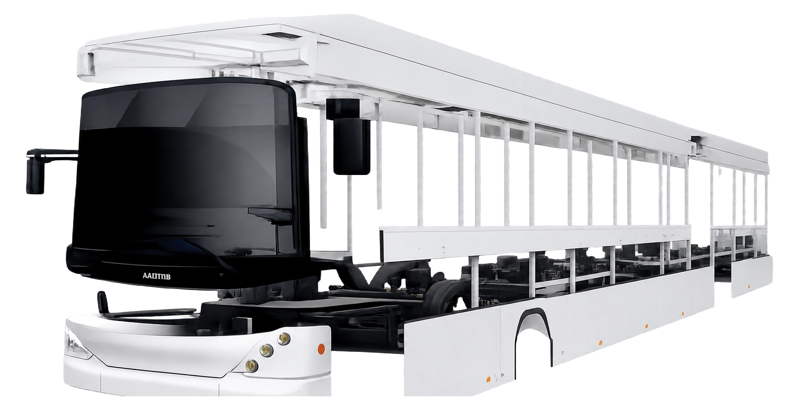
Дизайн страницы:
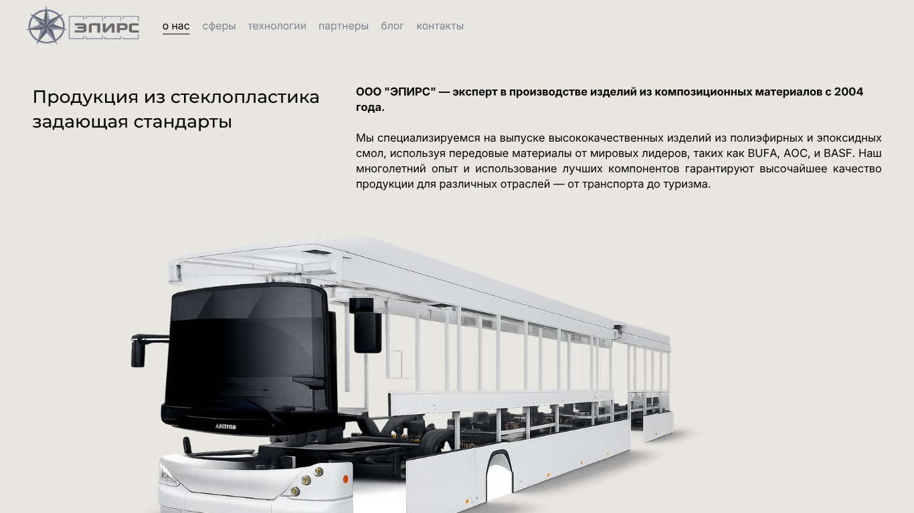

Секция Сферы

Судостроение:

Заголовок секции

Текст | Шрифт | Вес шрифта | Размер шрифта | Цвет
Судостроение | Montserrat | 700 (Bold) | 37.3 px | #4a6fa5

Основной текст

Текст | Шрифт | Вес шрифта | Размер шрифта | Цвет
ЭПИРС  разрабатывает стеклопластиковые изделия для морской и речной индустрии  — от промышленного судостроения до спортивных и персональных проектов.  B2B:  корпуса маломерных судов, палубные элементы, надстройки и технические композитные | Inter | Нормальны й (по умолчанию  ) и (Bold) | 12 px | #000000

Текст | Шрифт | Вес шрифта | Размер шрифта | Цвет
конструкции, устойчивые к воде, нагрузкам и агрессивной среде эксплуатации.

B2C / спорт и туризм: спортивные и туристические байдарки и каноэ, созданные на основе опыта сотрудничества с Plastex — одного из мировых производителей гоночных лодок. Этот опыт сформировал глубокую экспертизу в работе с высокоточным спортивным композитом.

От инженерных корпусов до гоночных лодок — решения, где критичны вес, жёсткость и геометрическая точность.

Визуальные Элементы

Элемент | Описание | Эффект | Дизайн
Изображение яхты (не кликабельный) | Фоновое изображение в правой части экрана | Параллакс-эффект при скролле страницы. | 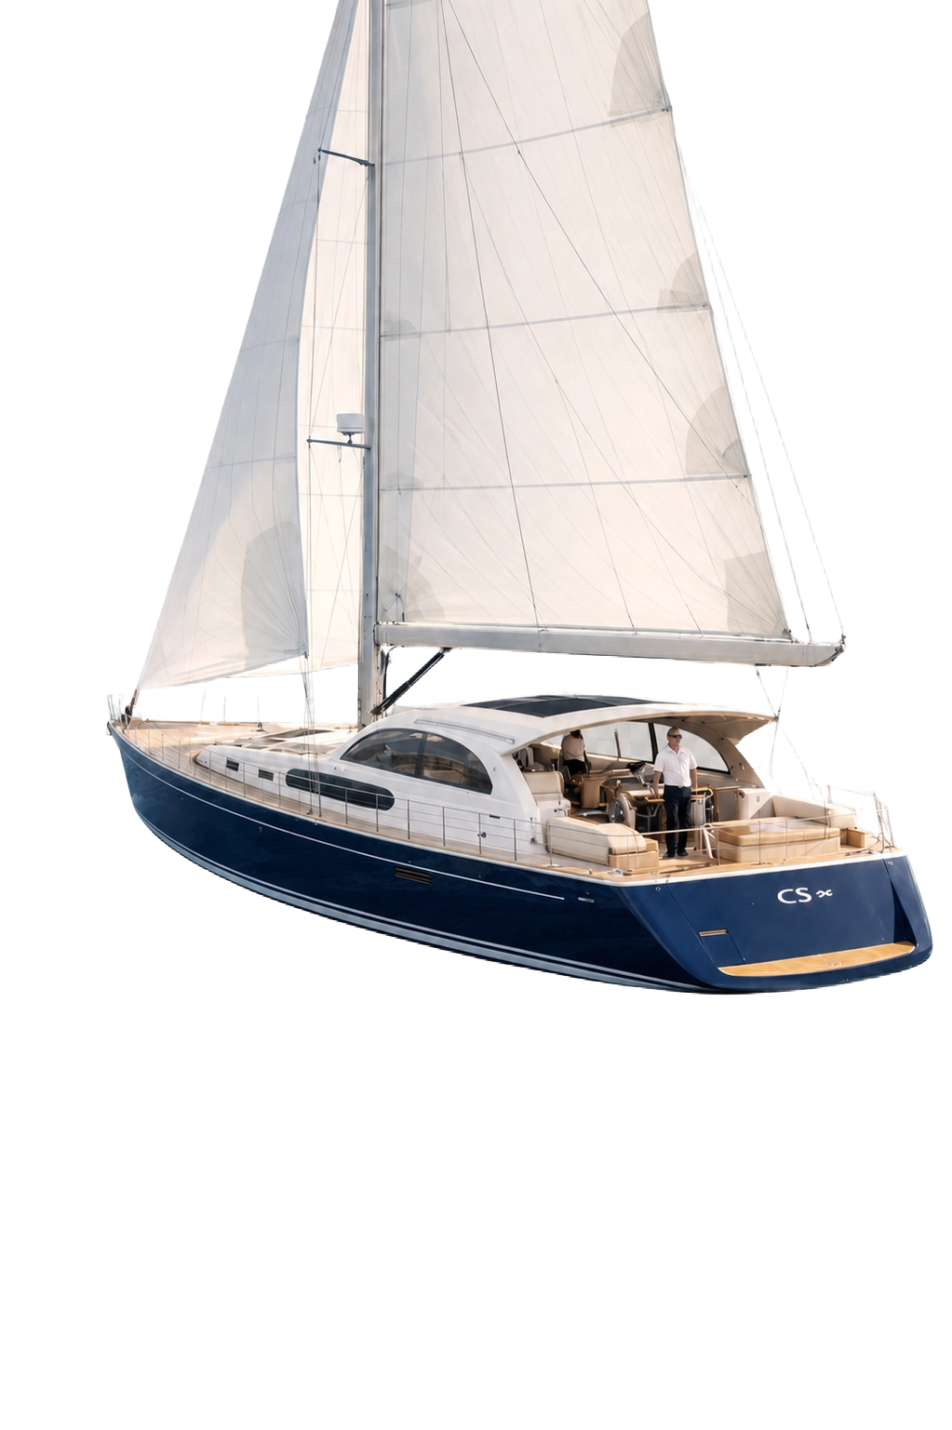
Фоновое изображение | Фоновое изображение в левой части экрана | Параллакс-эффект при скролле страницы.  Изображение имеет Transparency 50 Corner rounding - 28 | 

Дизайн страницы:
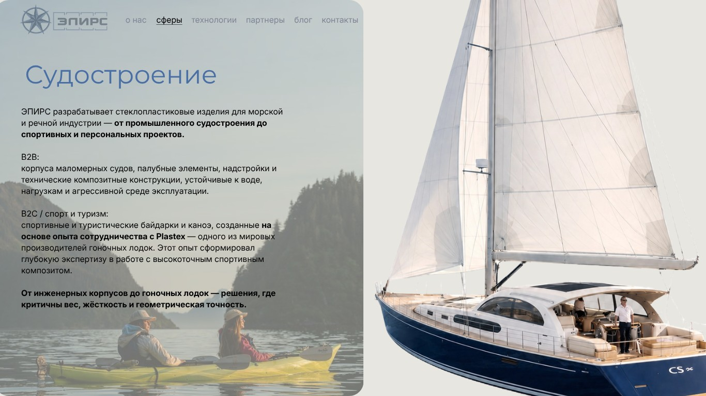

Транспорт:

Заголовок секции

Текст | Шрифт | Вес шрифта | Размер шрифта | Цвет
Транспорт | Montserrat | 700 (Bold) | 37.3 px | #4a6fa5

Основной текст

Текст | Шрифт | Вес шрифта | Размер шрифта | Цвет
ЭПИРС  разрабатывает и производит изделия из стеклопластика для транспортной отрасли — от городского транспорта до крупногабаритной техники.  Трамваи. Автобусы. Поезда.  Автомобилестроени е. Спецтехника.  Мы создаём внешние и внутренние композитные элементы любой сложности:  кузовные детали, маски, панели, корпуса, интерьерные элементы, аэродинамические конструкции, технологические кожухи и нестандартные инженерные изделия. | Inter | Нормальны й (по умолчанию  ) и (Bold) | 12 px | #000000

Текст | Шрифт | Вес шрифта | Размер шрифта | Цвет
От единичных прототипов до серийного производства.

Высокая прочность, малый вес, устойчивость к нагрузкам, коррозии и агрессивной среде — стеклопластик открывает новые возможности для современного транспорта.

Визуальные Элементы

Элемент | Описание | Эффект | Дизайн
Изображение фуры (не кликабельный) | Фоновое изображение в левой части экрана | Параллакс-эффект при скролле страницы. | 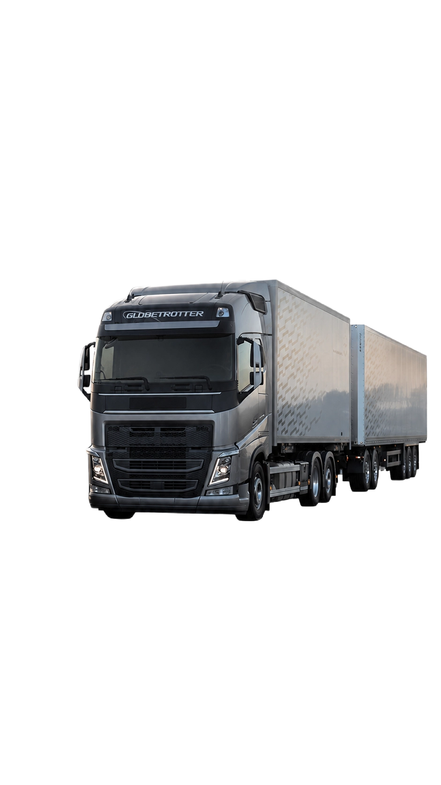

Элемент | Описание | Эффект | Дизайн
Фоновое изображение | Фоновое изображение в левой части экрана | Параллакс-эффект при скролле страницы.  Изображение имеет Transparency 32 Corner rounding - 28 | 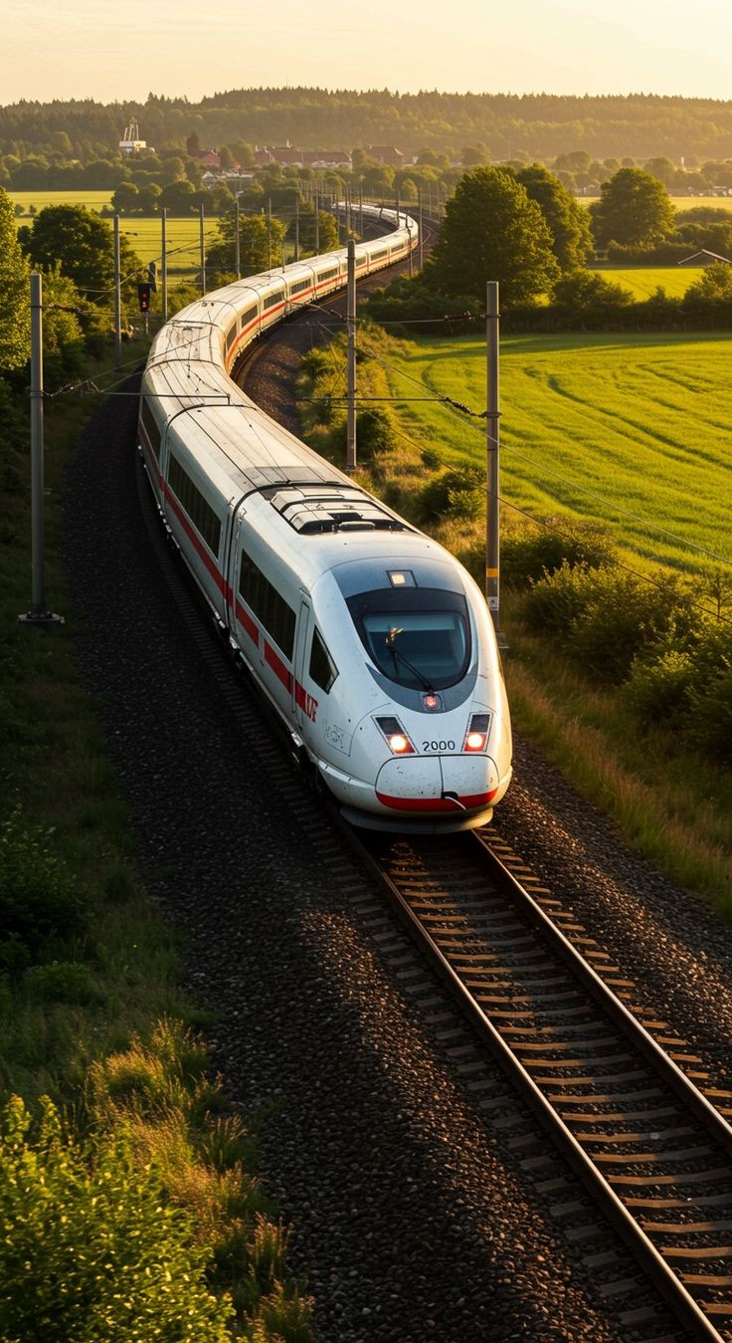

Дизайн страницы:
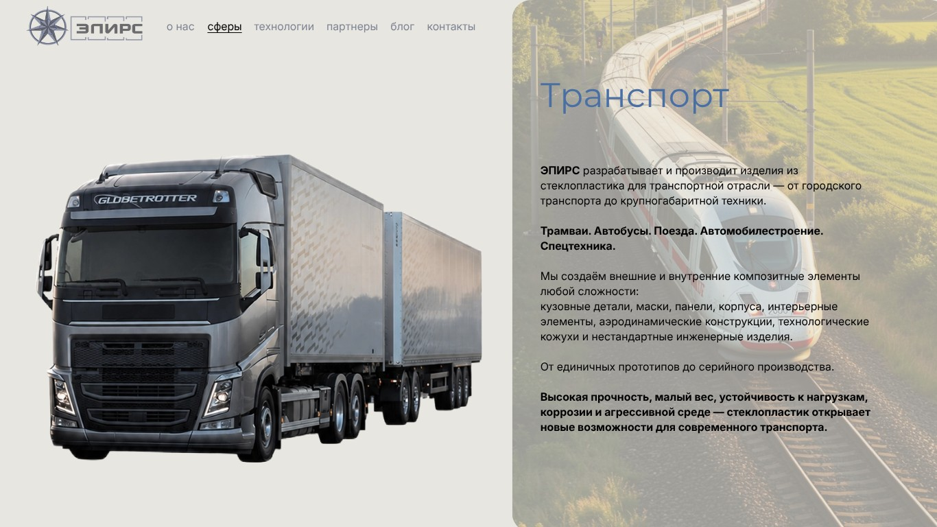

Энергетика:

Заголовок секции

Текст | Шрифт | Вес шрифта | Размер шрифта | Цвет
Энергетика | Montserrat | 700 (Bold) | 37.3 px | #4a6fa5

Основной текст

Текст | Шрифт | Вес шрифта | Размер шрифта | Цвет
ЭПИРС  разрабатывает стеклопластиковые изделия для энергетики и инфраструктуры, где важны защита, ресурс и стабильная работа в сложных условиях.  Ключевое направление — корпуса для электрозаправочны х станций: композитные оболочки и защитные конструкции, устойчивые к погоде, нагрузкам и | Inter | Нормальны й (по умолчанию  ) и (Bold) | 12 px | #000000

Текст | Шрифт | Вес шрифта | Размер шрифта | Цвет
городской эксплуатации. Также создаём элементы для энергетических систем и технических модулей, требующих лёгких и антикоррозийных решений.

От зарядных станций до энергетических узлов — стеклопластик работает там, где стандартные материалы ограничены.

Визуальные Элементы

Элемент | Описание | Эффект | Дизайн
Изображение ветряков (не кликабельный) | Фоновое изображение в правой части экрана | Параллакс-эффект при скролле страницы.  +  При скролле эффект прокрутки винтов | 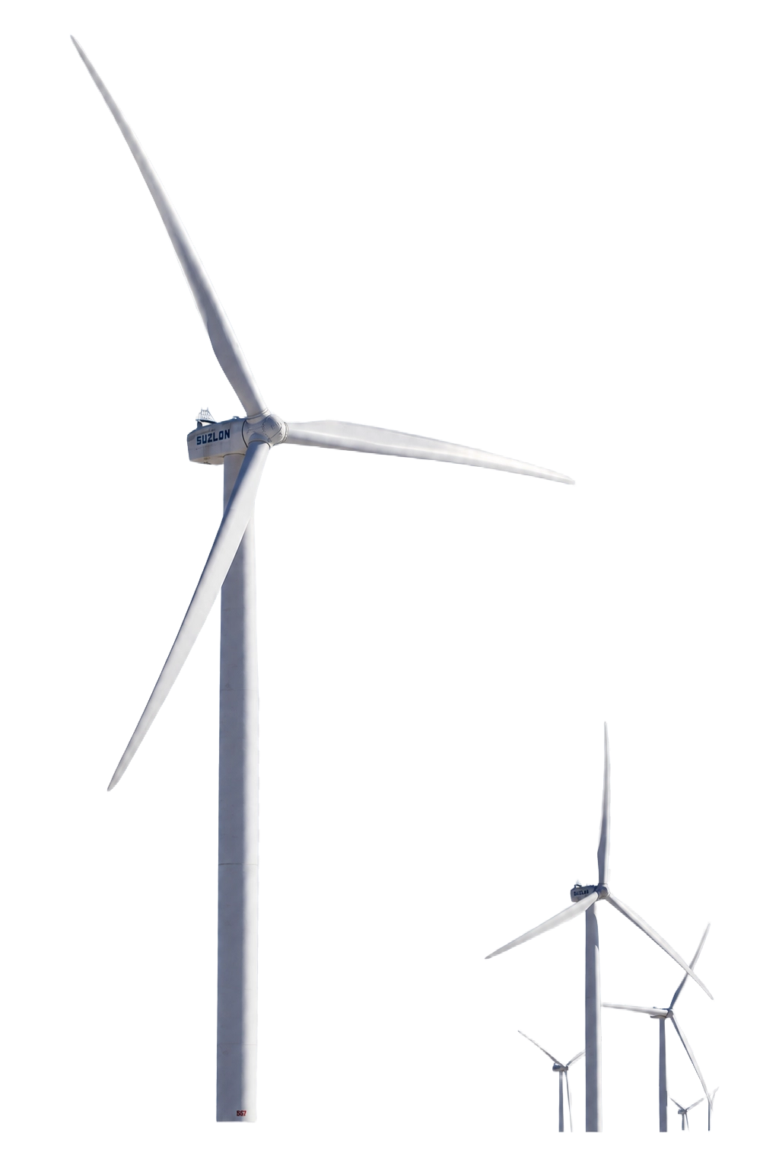

Элемент | Описание | Эффект | Дизайн
Фоновое изображение | Фоновое изображение в левой части экрана | Параллакс-эффект при скролле страницы.  Изображение имеет Transparency 32 Corner rounding - 28 | 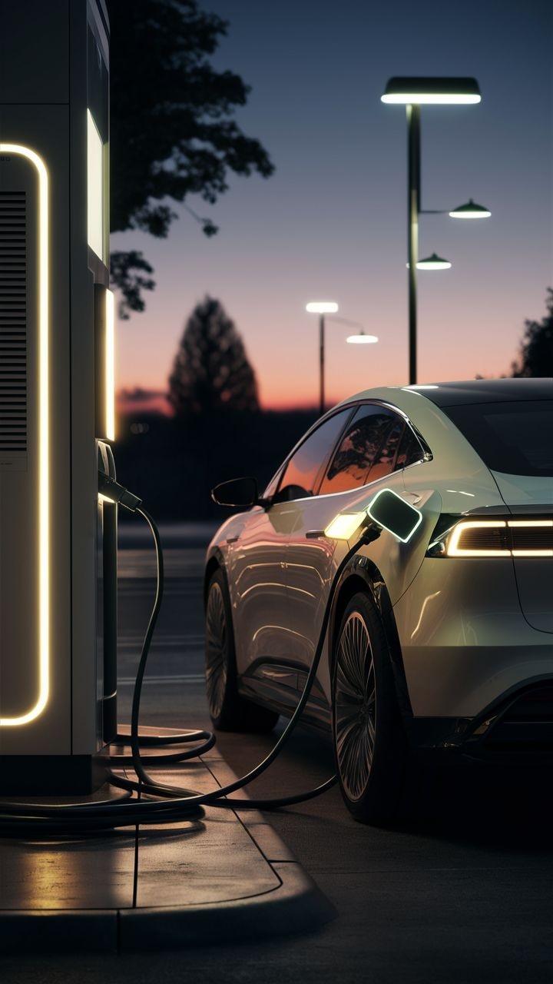

Дизайн страницы:
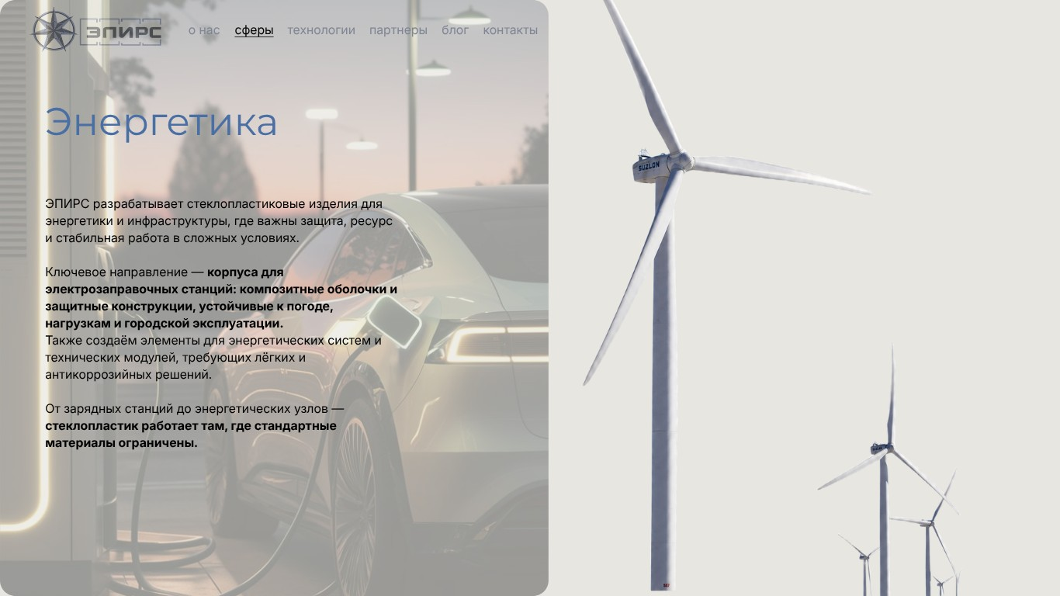

Медицина и отдых:

Заголовок секции

Текст | Шрифт | Вес шрифта | Размер шрифта | Цвет
Медицина и отдых | Montserrat | 700 (Bold) | 37.3 px | #4a6fa5

Основной текст

Текст | Шрифт | Вес шрифта | Размер шрифта | Цвет
ЭПИРС создаёт стеклопластиковые решения для медицинского и wellness-сектора, где важны эргономика, точность и эстетика.  Корпуса и элементы для массажных кресел,  SPA-оборудования и установок индустрии отдыха. А также композитные оболочки для лазерных и высокотехнологичн ых медицинских систем, требующих стабильности | Inter | Нормальны й (по умолчанию  ) и (Bold) | 12 px | #000000

Текст | Шрифт | Вес шрифта | Размер шрифта | Цвет
формы и надёжности в эксплуатации.

От релаксационного оборудования до медицинских установок — стеклопластик объединяет комфорт и технологию.

Визуальные Элементы

Элемент | Описание | Эффект | Дизайн
Изображение капсулы для сна (массажное кресло) (не кликабельный) | Фоновое изображение в левой части экрана | Параллакс-эффект при скролле страницы. | 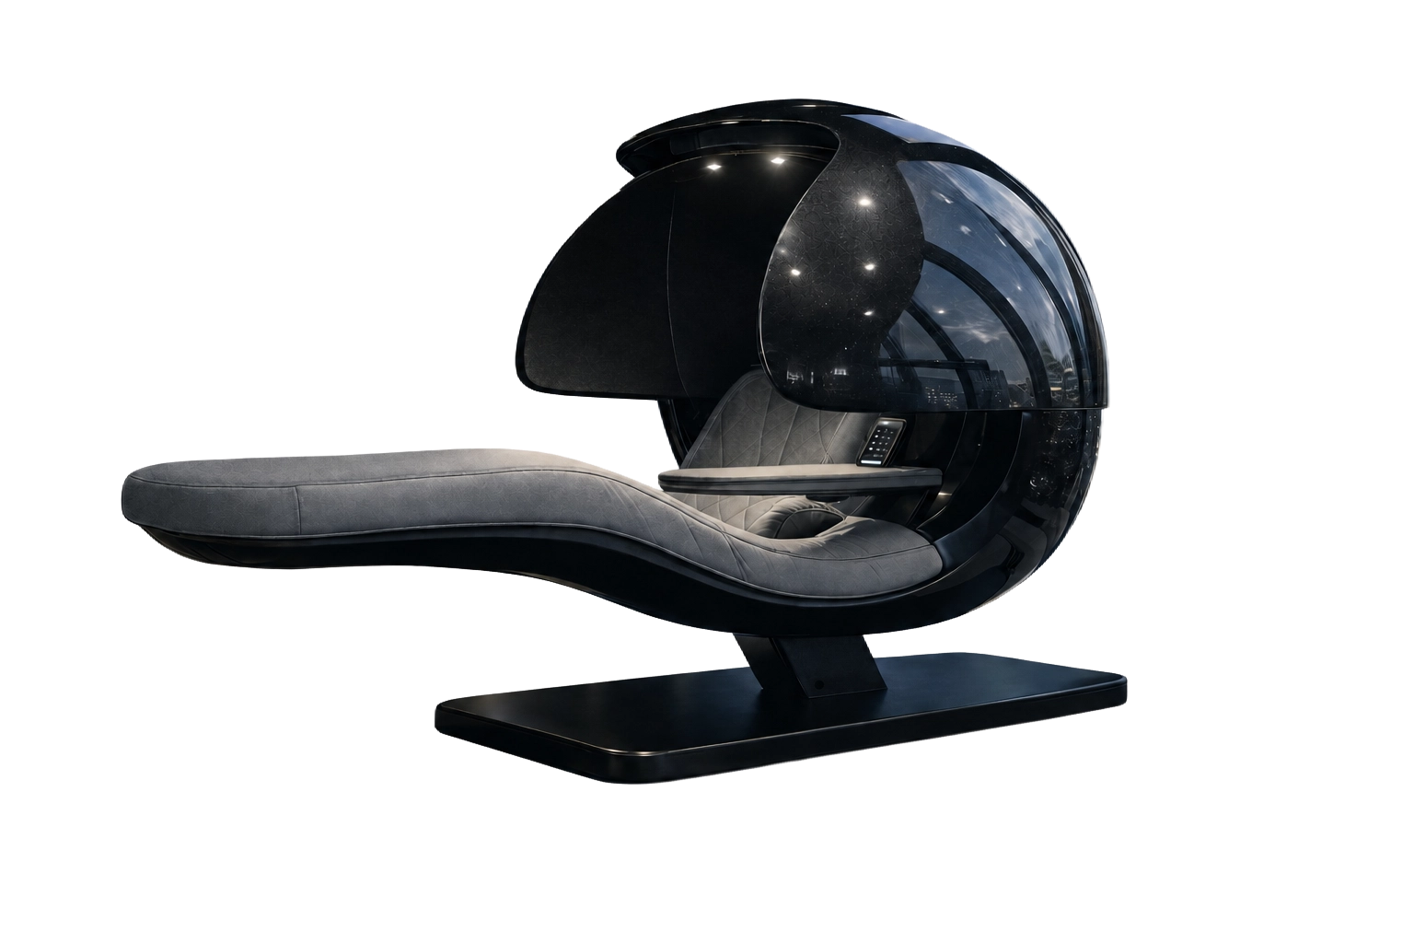
Фоновое изображение | Фоновое изображение в левой части экрана | Параллакс-эффект при скролле страницы.  Изображение имеет Transparency 27 Corner rounding - 28 | 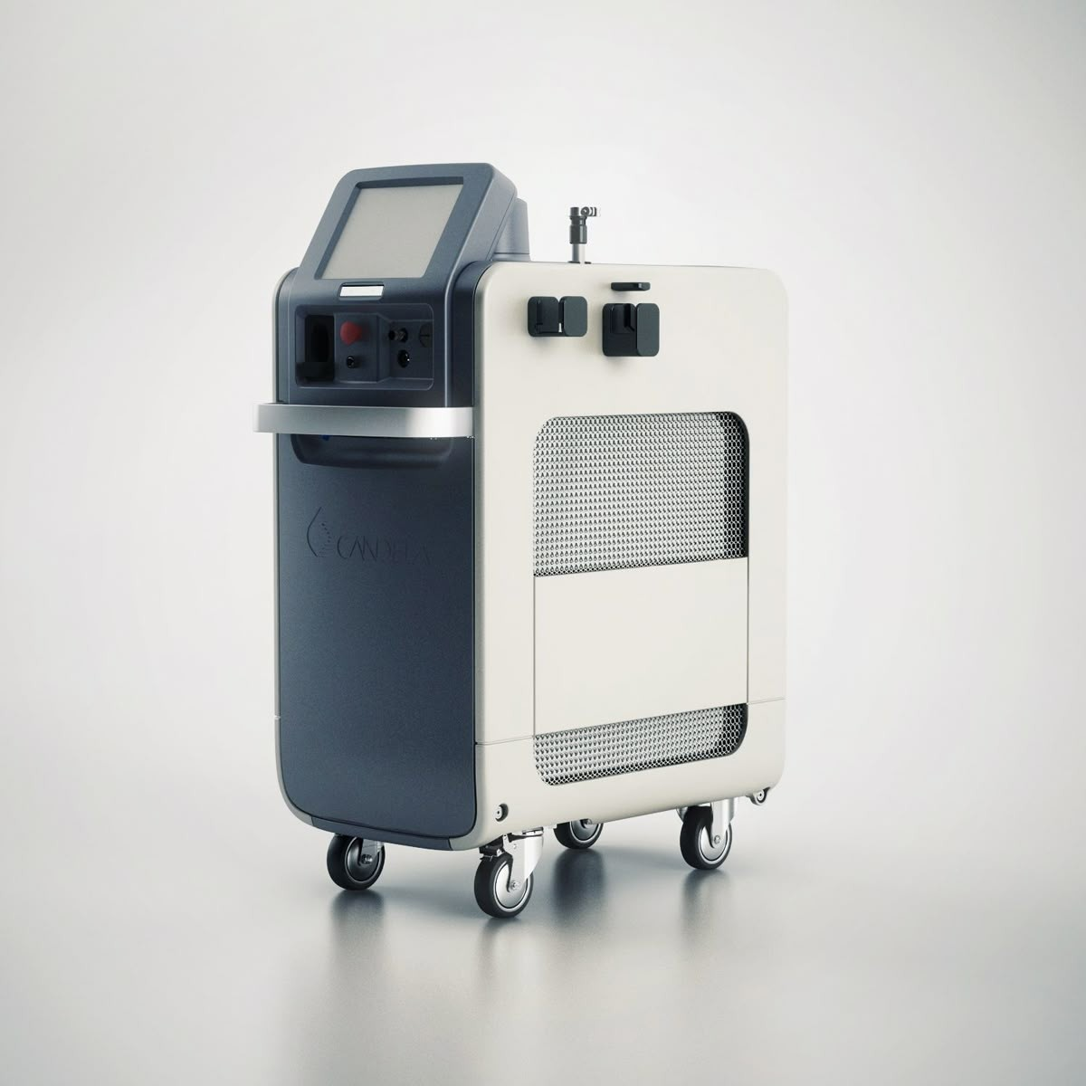

Дизайн страницы:
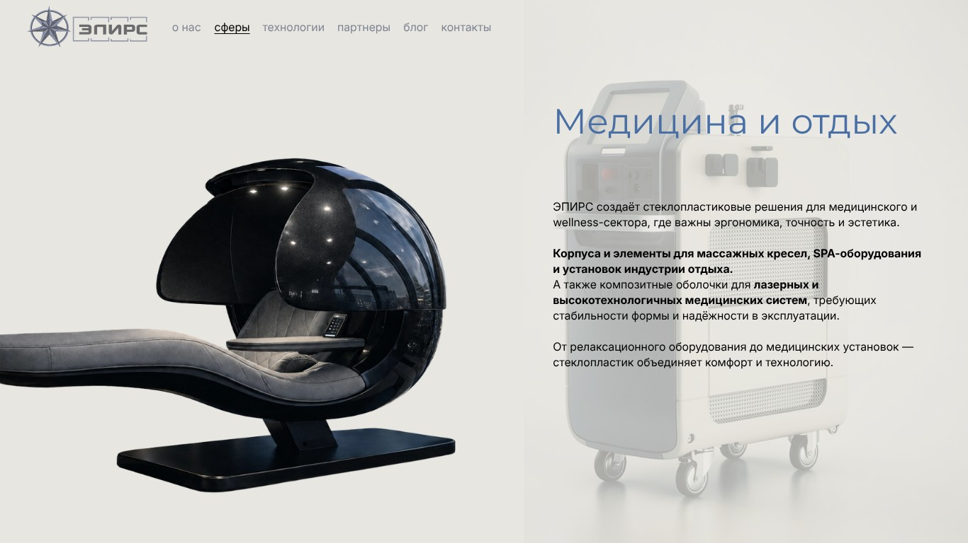

Секция Технологии

Заголовок секции

Текст | Шрифт | Вес шрифта | Размер шрифта | Цвет
Наши технологии | Montserrat | 700 (Bold) | 37.3 px | #4a6fa5

Визуальные Элементы

Элемент | Описание | Эффект | Дизайн
Изображение - схема технологий (не кликабельный) | 3 изображения с технологиями | Параллакс-эффект при скролле страницы.  Stroke weight: 7 Stroke color: #edc254  Corner rounding: 15
Фон | затемненный участок, на котором располагаются картинки для акцента внимания | Параллакс-эффект при скролле страницы.  Цвет: #dcdbda Corner rounding: 28  Sides: 4
Дизайн страницы:
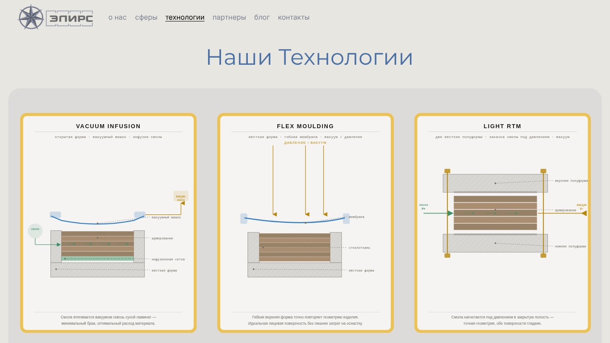

Секция Партнеры

Заголовок секции

Текст | Шрифт | Вес шрифта | Размер шрифта | Цвет
Партнеры | Montserrat | 700 (Bold) | 37.3 px | #4a6fa5
Визуальные Элементы

Элемент | Описание | Эффект | Дизайн
Логотипы партнеров | Бегущая строка логотипов партнеров | Параллакс-эффект при скролле страницы.  Эффект бегущей строки логотипов партнеров |           

Элемент | Описание | Эффект | Дизайн












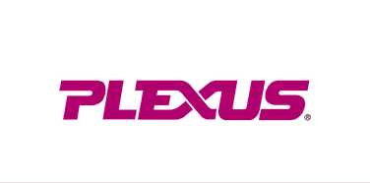

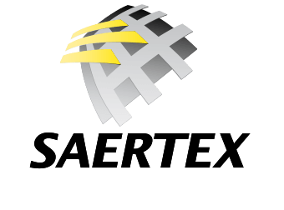

Элемент | Описание | Эффект | Дизайн
Фотографии продукции с пагинацией | Фотографии продукции | Параллакс-эффект при скролле страницы.  Переход на другие фото через клик пагинации или автоматом через 3 сек  Stroke weight: 7 Stroke color: #edc254  Corner rounding: 15 | 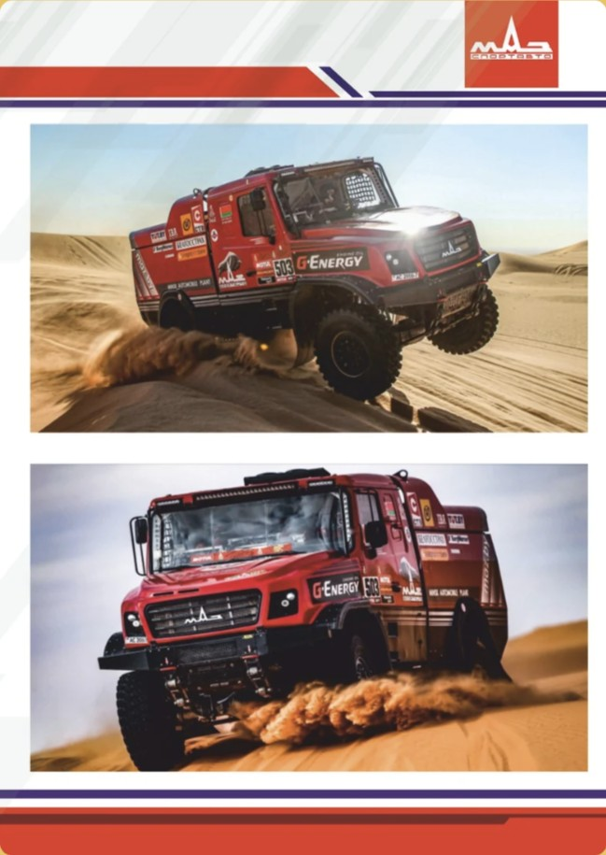  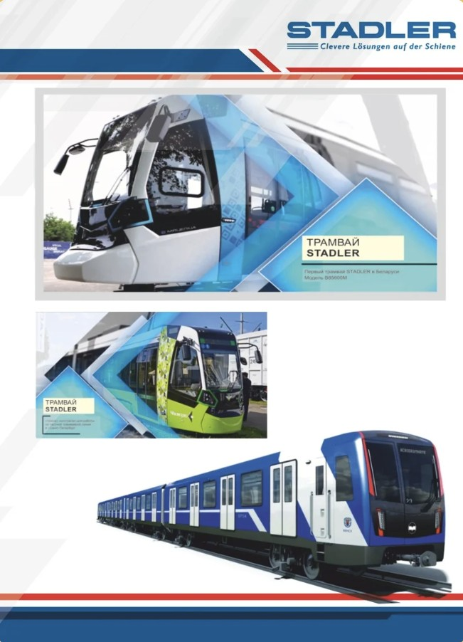  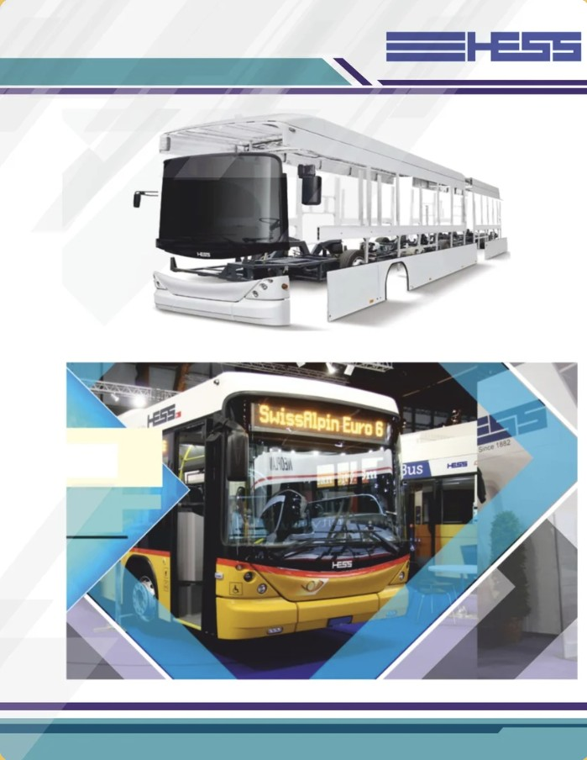  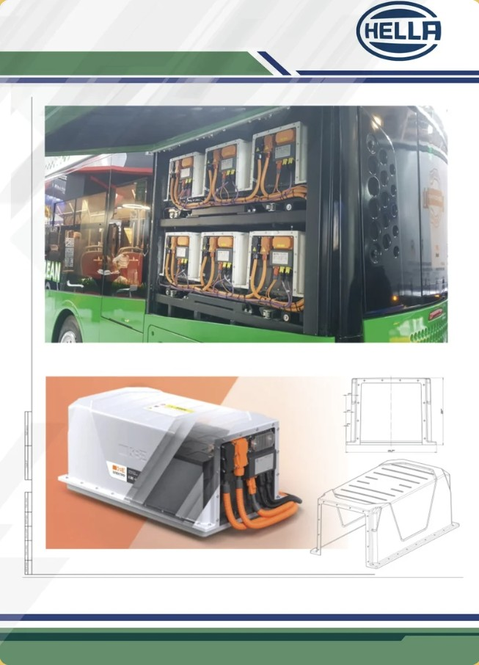

Элемент | Описание | Эффект | Дизайн
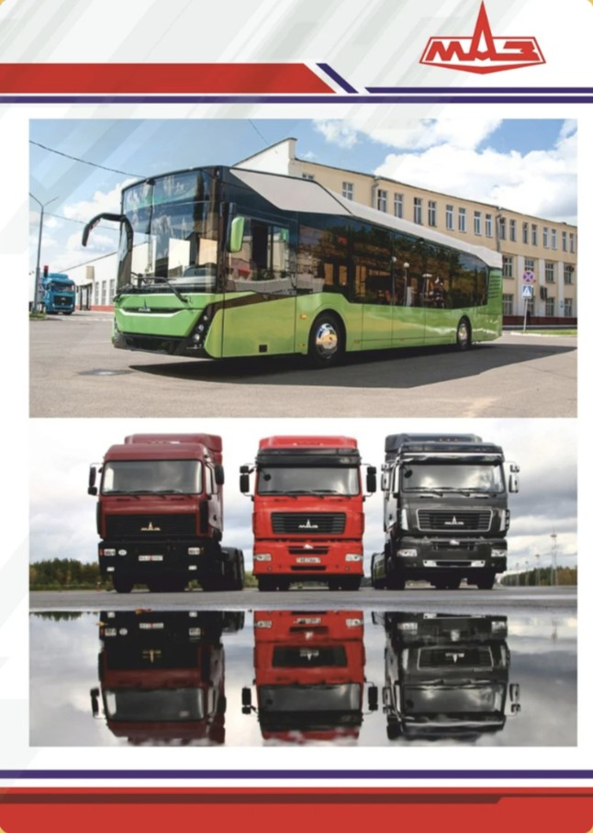

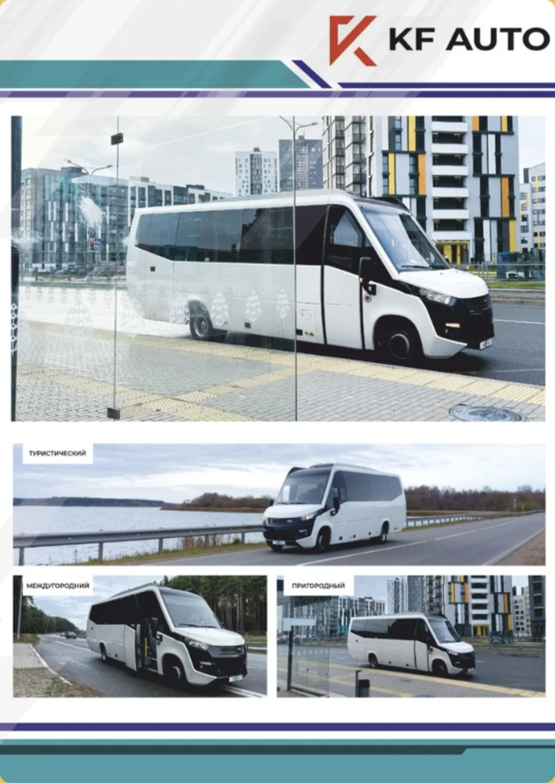

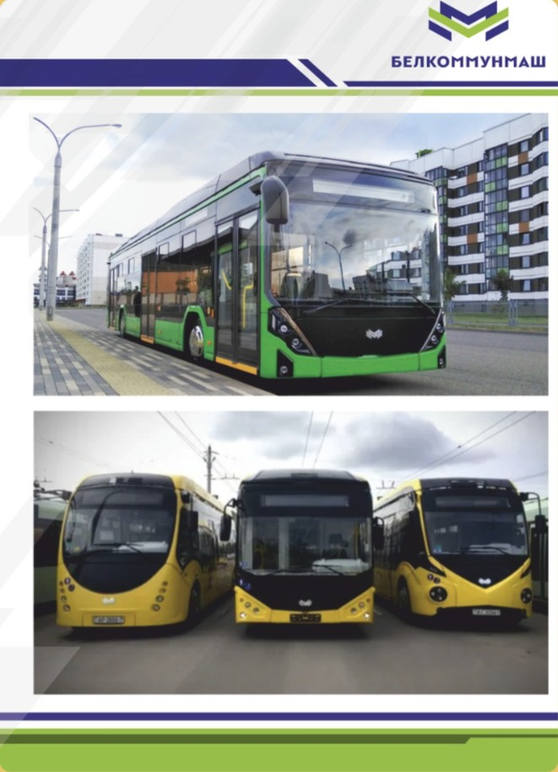

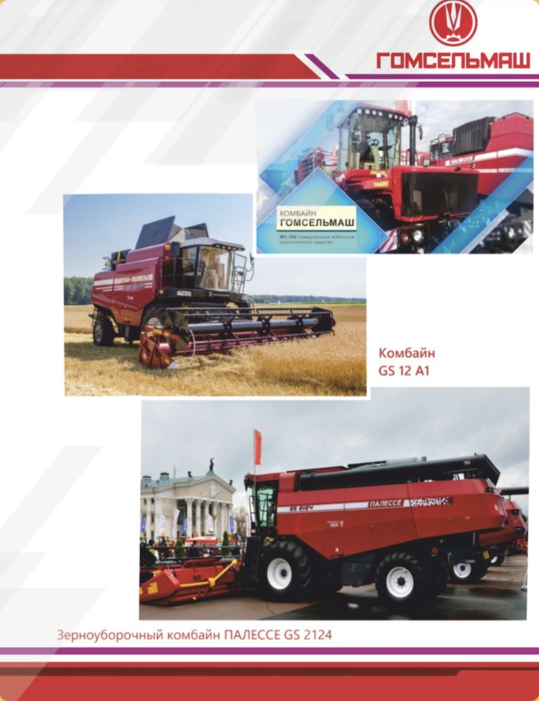

Элемент | Описание | Эффект | Дизайн
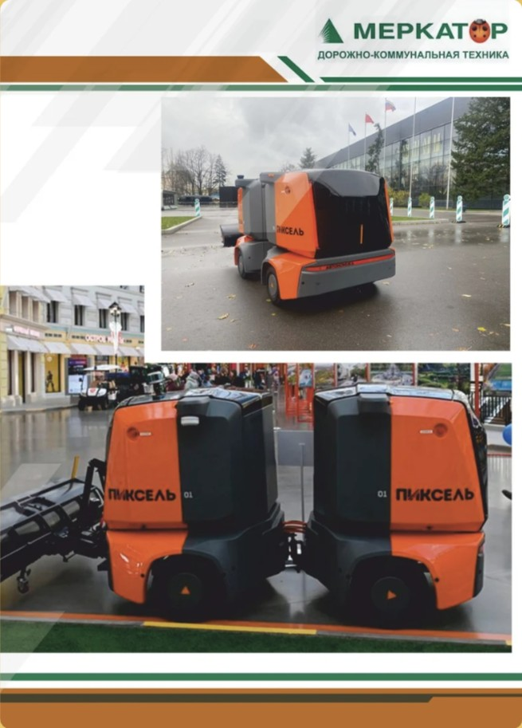

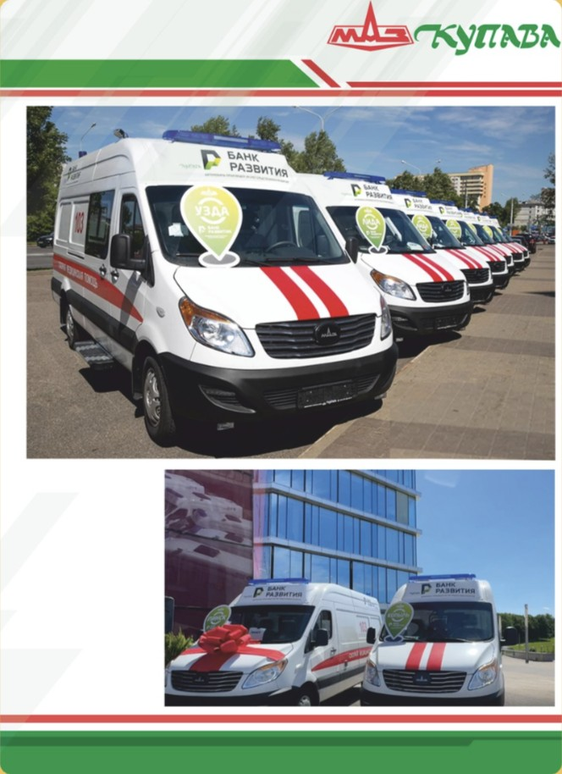

Элемент | Описание | Эффект | Дизайн
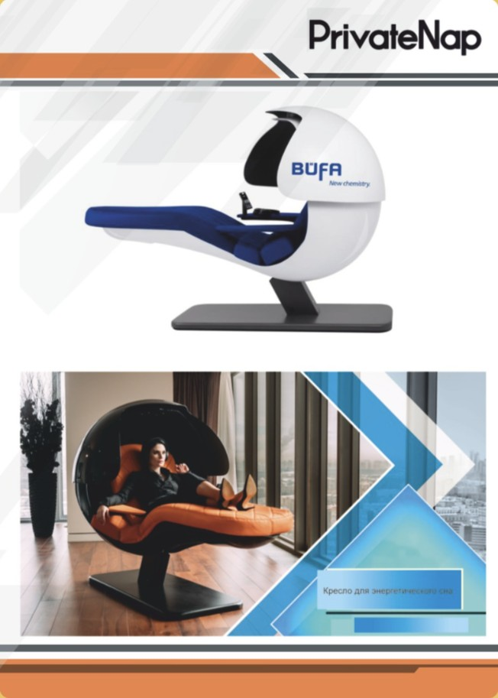

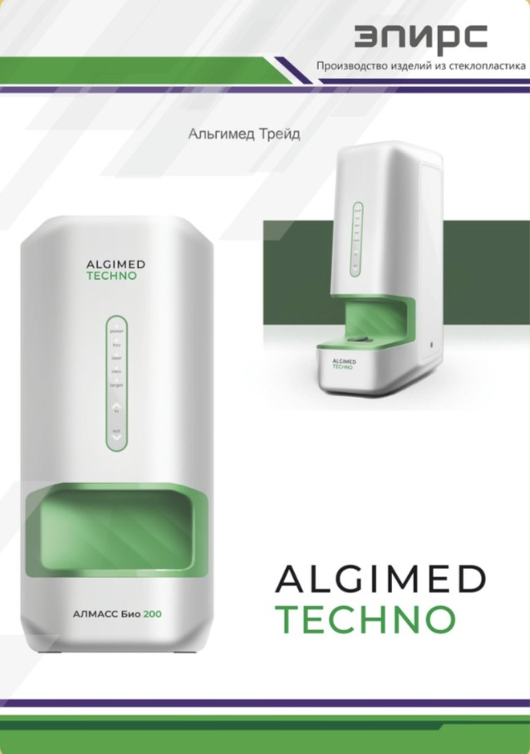
Пагинация | Пагинация | клик | 
Фон | затемненный участок, на котором располагаются картинки для акцента внимания | Параллакс-эффект при скролле страницы.  Цвет: #dcdbda Corner rounding: 28  Sides: 4

Дизайн страницы:
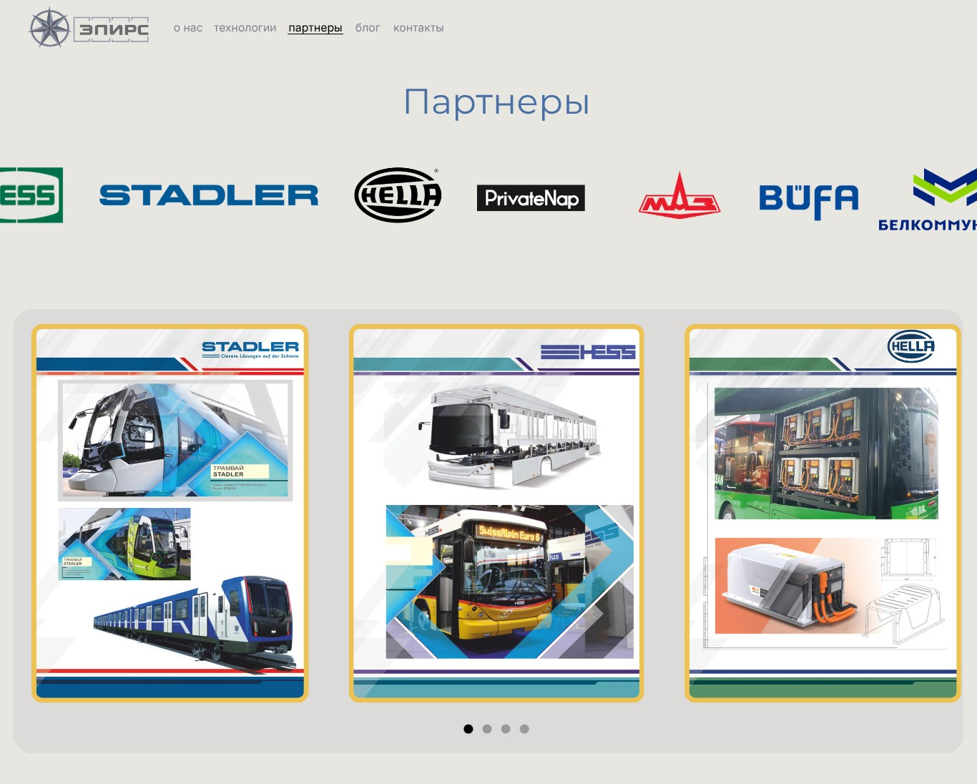

Секция блог

Заголовок секции

Текст | Шрифт | Вес шрифта | Размер шрифта | Цвет
Семинары | Montserrat | 700 (Bold) | 37.3 px | #4a6fa5

Визуальные Элементы

Элемент | Описание | Эффект | Дизайн
Видеоплеер с ютуба | 4 Видеоплеера Ссылки с ютуб 1)  https://www.youtub e.com/watch?v=xb8 3uYlYsWA 2)https://www.youtu be.com/watch?v=Q LXhxr4lbQQ 3)https://www.youtu be.com/watch?v=L3 gAmJerK3c 4)https://www.youtu be.com/watch?v=6k m4EqtEPpY | Параллакс-эффект при скролле страницы.  Stroke weight: 7 Stroke color: #edc254  Corner rounding: 15
Фон | затемненный участок, на котором располагаются картинки для акцента внимания | Параллакс-эффект при скролле страницы.  Цвет: #dcdbda Corner rounding: 28  Sides: 4

Дизайн страницы:
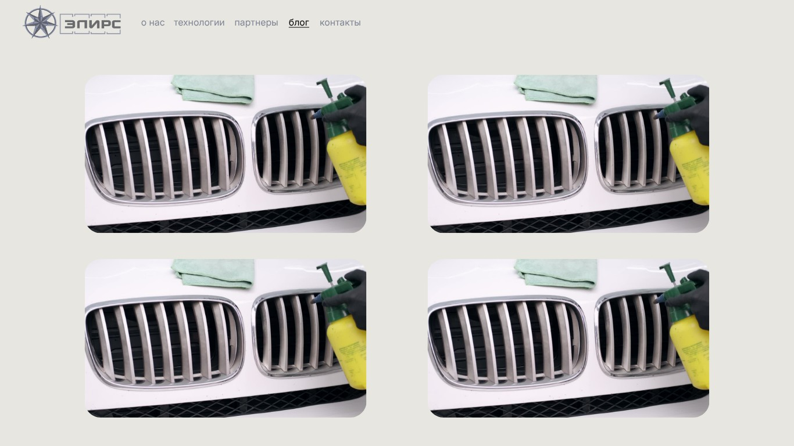

Секция контакты

Заголовок секции

Текст | Шрифт | Вес шрифта | Размер шрифта | Цвет
контакты | Montserrat | 700 (Bold) | 37.3 px | #4a6fa5

Дизайн страницы:
